О назначении публичных слушаний об установлении вида разрешенного использования земельного участка с кадастровым номером 16:30:060301:862

В целях соблюдения прав человека на благоприятные условия жизнедеятельности, прав и законных интересов правообладателей земельных участков, в соответствии со статьями 5.1. и 33 Градостроительного кодекса Российской Федерации от 29 декабря 2004 года № 190-ФЗ, статьей 28 Федерального закона от 6 октября 2003 года № 131-ФЗ «Об общих принципах организации местного самоуправления в Российской Федерации», решением Совета Нижнекамского муниципального района от 13.10.2006 № 48 «О порядке организации и проведения публичных слушаний в муниципальном образовании «Нижнекамский муниципальный район» Республики Татарстан», постановляю:
1. Назначить публичные слушания по проекту постановления исполнительного комитета Нижнекамского муниципального района Республики Татарстан об установлении вида разрешенного использования земельного участка с кадастровым номером 16:30:060301:862, площадью 667 кв. метров, расположенного по адресу: Республика Татарстан, Нижнекамский муниципальный район, МО «г. Нижнекамск», СПК «Нефтехимик», массив №27 ОЭ, участок №2, «садоводство», что соответствует коду 1.5 «садоводство» классификатора видов разрешенного использования земельных участков, утвержденному Приказом Федеральной службы государственной регистрации, кадастра и картографии от 10 ноября 2020 года № П/0412 (приложение № 1).
2. Утвердить состав комиссии по проведению публичных слушаний (приложение № 2).
3. Определить:
3.1. организатором публичных слушаний комиссию по проведению публичных слушаний;
3.2. место открытия экспозиции проекта – многофункциональный центр (далее – МФЦ) Нижнекамского муниципального района по адресу: г. Нижнекамск, ул. Школьный бульвар, д. 2А, 202 каб телефон для справок: 43-13-93);
3.3. сроки проведения экспозиции проекта – с 3 апреля по 10 апреля 2023 года;
3.4. дни и часы, в которые возможно посещение экспозиции проекта – согласно режиму работы МФЦ Нижнекамского муниципального района (понедельник, среда, четверг, суббота: с 08:00 до 18:00; вторник: с 08:00 до 20:00; пятница: с 07:00 до 17:00; воскресенье: с 08:00 до 17:00);
3.5. дата и время проведения публичных слушаний – 10 апреля 2023 года в 10:00;
3.6. место проведения – МФЦ Нижнекамского муниципального района по адресу: г. Нижнекамск, ул. Школьный бульвар, д. 2А, зал заседаний;
3.7. порядок, сроки и форма внесения участниками публичных слушаний предложений и замечаний, касающихся проекта – предложения и замечания принимаются от участников публичных слушаний, прошедшие в соответствии с частью 12 статьи 5.1. Градостроительного кодекса Российской Федерации идентификацию, в письменной или устной форме в ходе проведения собрания участников публичных слушаний, в письменной форме в адрес Управления градостроительной политики, а также посредством записи в книге (журнале) учета посетителей экспозиции проекта по месту и времени проведения экспозиции, согласно пунктам 3.2., 3.4., 3.5. настоящего постановления.
4. Отделу по связям с общественностью и СМИ Совета Нижнекамского муниципального района Республики Татарстан обеспечить публикацию настоящего постановления на официальном сайте Нижнекамского муниципального района, в печатных изданиях средств массовой информации, заключения по результатам публичных слушаний.
5. Комиссии по проведению публичных слушаний:
5.1. разместить оповещение о проведении публичных слушаний, ссылки на проект и информационное материалы на информационном стенде МФЦ и на информационных стендах сельского поселения;
5.2. разместить оповещение о проведении публичных слушаний, проект и информационные материалы в федеральной государственной информационной системе «Единый портал государственных и муниципальных услуг (функций)»;
5.3. обеспечить проведение экспозиции проекта и консультирование посетителей экспозиции, проведение собрания участников публичных слушаний, оформление протокола и заключения публичных слушаний;
5.4. подготовить и провести публичные слушания в соответствии с установленным порядком и в определенные настоящим постановлением сроки;
5.5. разместить заключение о результатах публичных слушаний в печатных средствах массовой информации, на официальном сайте Нижнекамского муниципального района и на информационных щитах МФЦ Нижнекамского муниципального района.
6. Контроль за исполнением настоящего постановления возложить на комиссию по проведению публичных слушаний.

Р.Х. Муллин

Приложение № 1
Утверждено
постановлением Главы
Нижнекамского муниципального района Республики Татарстан
от 31 марта 2023 года № 10

Исполнительный комитет
Нижнекамского муниципального района
Республики Татарстан
ПОСТАНОВЛЕНИЕ
Об установлении вида разрешен-ного использования земельного участка с кадастровым номером 16:30:060301:862

Рассмотрев обращение Маликова Владимира Васильевича, в соответствии с Федеральным Законом от 6 октября 2003 года № 131-ФЗ «Об общих принципах организации местного самоуправления в Российской Федерации», Федеральным законом от 29 декабря 2004 года № 191-ФЗ «О введении в действие Градостроитель-ного кодекса РФ», Устава Нижнекамского муниципального района Республики Татарстан, на основании заключения публичных слушаний, Исполнительный комитет Нижнекамского муниципального района постановляет:
1. Земельному участку с кадастровым номером 16:30:060301:862, площадью 667 кв. метров, расположенному по адресу: Республика Татарстан, Нижнекамский муниципальный район, МО «г. Нижнекамск», СПК «Нефтехимик», массив №27 ОЭ, участок №2, установить вид разрешенного использования «садоводство», что соответствует коду 1.5 «садоводство» классификатора видов разрешенного использования земельных участков, утвержденному Приказом Федеральной службы государственной регистрации, кадастра и картографии от 10 ноября 2020 года № П/0412 (приложение).
2. Рекомендовать Филиалу публично-правовой компании «Роскадастр» по Республике Татарстан внести соответствующие изменения в государственный кадастр недвижимости.
3. Контроль за исполнением настоящего постановления оставляю за собой.

Руководитель Р.Ф. Булатов

Приложение
к постановлению Исполнительного комитета
Нижнекамского муниципального района
Республики Татарстан
от «___»_________2023 №_______

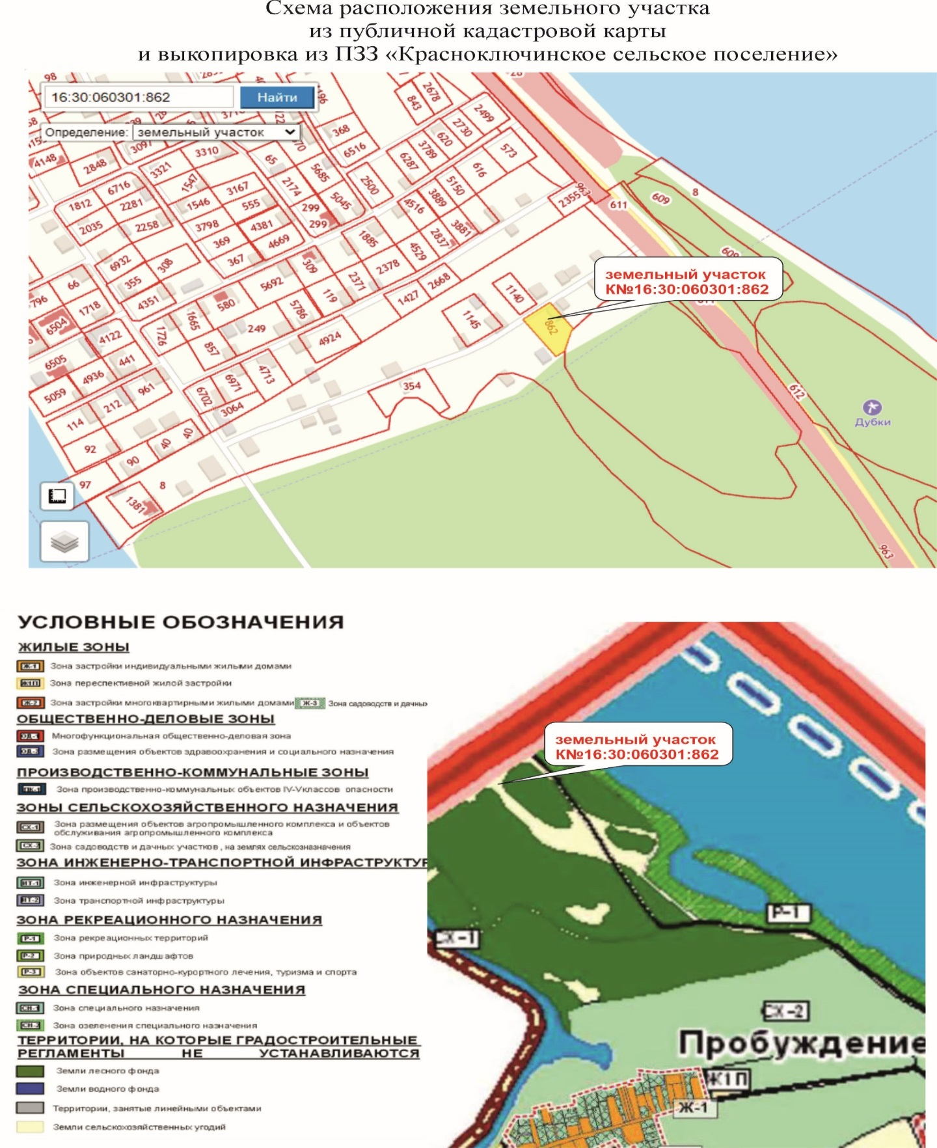

Приложение № 2
Утверждено
постановлением Главы
Нижнекамского муниципального района Республики Татарстан
от 31 марта 2023 года № 10

Состав комиссии по проведению публичных слушаний

Хазиев Р.А. | - | заместитель Руководителя Исполнительного комитета Нижнекамского муниципального района (по строительству), председатель комиссии.
Члены комиссии:
Ахмадиева А.Г | - | начальник Управления градостроительной политики Исполнительного комитета Нижнекамского муниципального района РТ, заместитель председателя комиссии;
Зайнутдинов И. К. | - | глава Красноключинского сельского поселения Нижнекамского муниципального района;
Мустафин Р.Р. | - | заместитель начальника Управления градостроительной политики Исполнительного комитета Нижнекамского муниципального района Республики Татарстан;
Зарипов Д.И. | - | начальник МКУ «Управление земельных и имущественных отношений» муниципального образования «Нижнекамский муниципальный район» РТ;
Чернышева О.Н. | - | начальник отдела охраны труда и окружающей среды ИК Нижнекамского муниципального района.

